山亭区供销合作社联合社
2021年政府信息公开工作年度报告
根据新修订的《中华人民共和国政府信息公开条例》、《国务院办公厅政府信息与政务公开办公室关于政府信息公开工作年度报告有关事项的通知》（国办公开办函〔2019〕60号）和省、枣庄市有关工作要求，编制本报告并向社会公开。全文包括2021年政府信息公开工作要点落实情况，主动公开政府信息情况，回应解读情况，依申请公开情况，政府信息公开行政复议、行政诉讼和投诉情况，存在的主要问题及改进措施等。本报告所列数据的统计时限自2021年1月1日至2021年12月31日。本报告全文将在山亭区政府网站（http://www.shanting.gov.cn/）,“政府信息公开年度报告”专栏公布。如对本报告有疑问，可与山亭区供销合作社联合社办公室联系（地址:山亭区邻里广场四楼C区，邮编：277200，电话：0632-8867816，传真：0632-8867816） 。
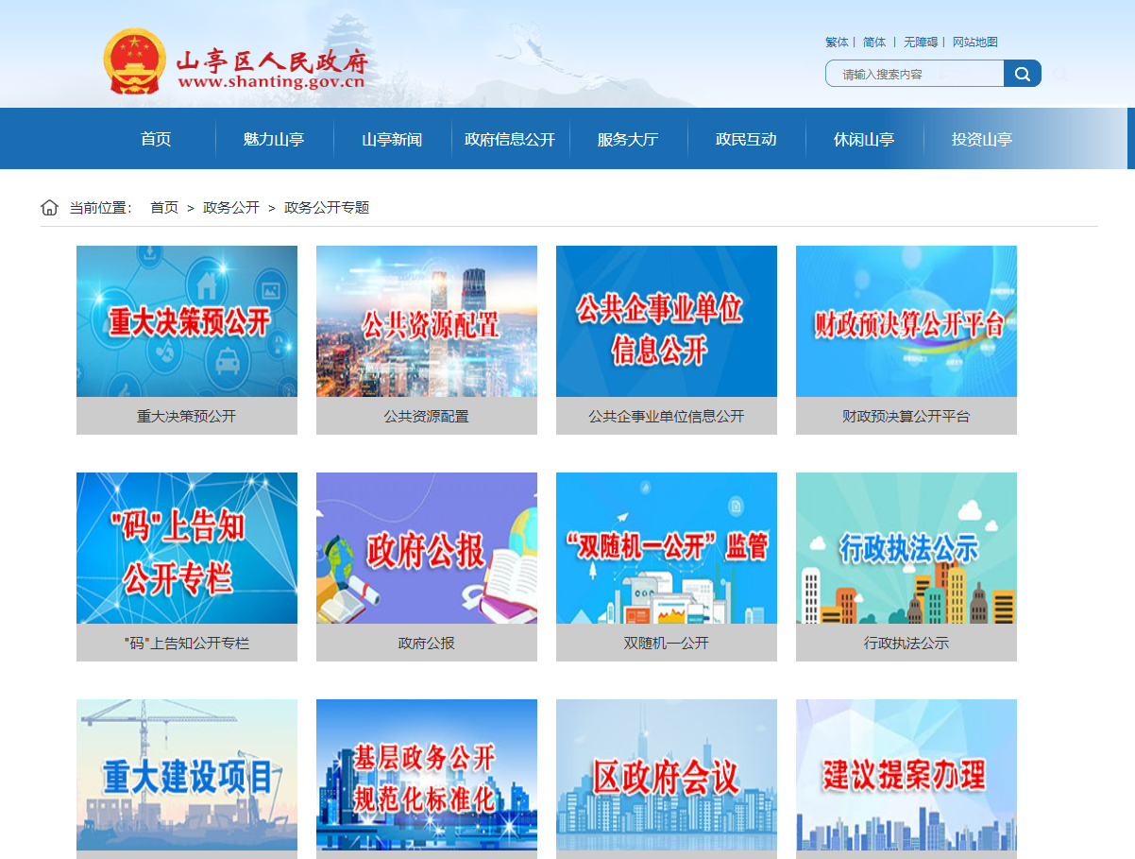
一、总体情况
2021年，区供销联社紧紧围绕区委、区政府重大决策工作部署，紧紧围绕为农服务的中心任务，认真贯彻落实山亭区有关政府信息公开的工作部署和要求，坚持以公开为常态、不公开为例外，密切结合工作实际，健全运行机制，坚持依法行政，强化信息公开，不断增强政务工作的透明度，切实保障人民群众的知情权、参与权和监督权。
（一）主动公开工作情况（http://www.shanting.gov.cn/zwgk/xxgkml/qzbm/qgxs/）

区供销社严格遵守信息公开制度，对照政府信息主动公开范围，以山亭区人民政府网站作为信息公开平台，实现对单位概况、机构设置、办公地址、办公时间、联系方式、工作信息、政务公开保障机制等方面工作情况公开，及时准确在山亭区人民政府网站上公开2020年度本级决算等重点领域信息。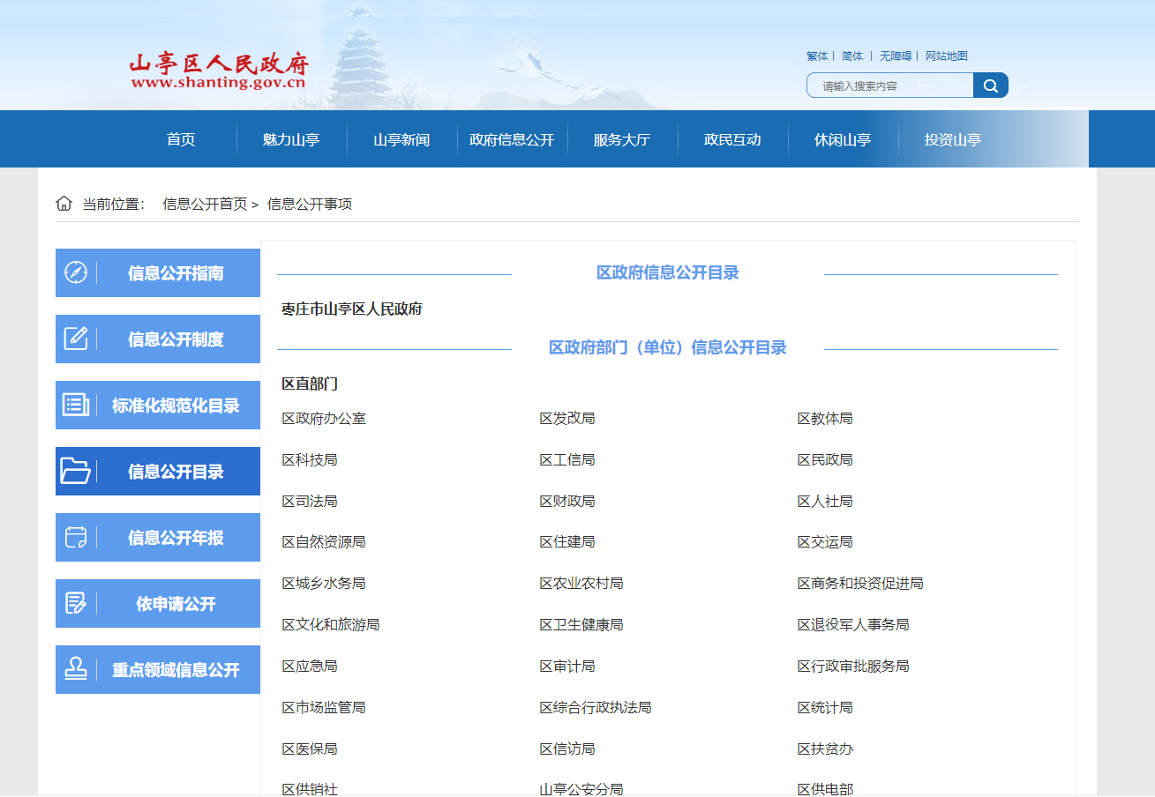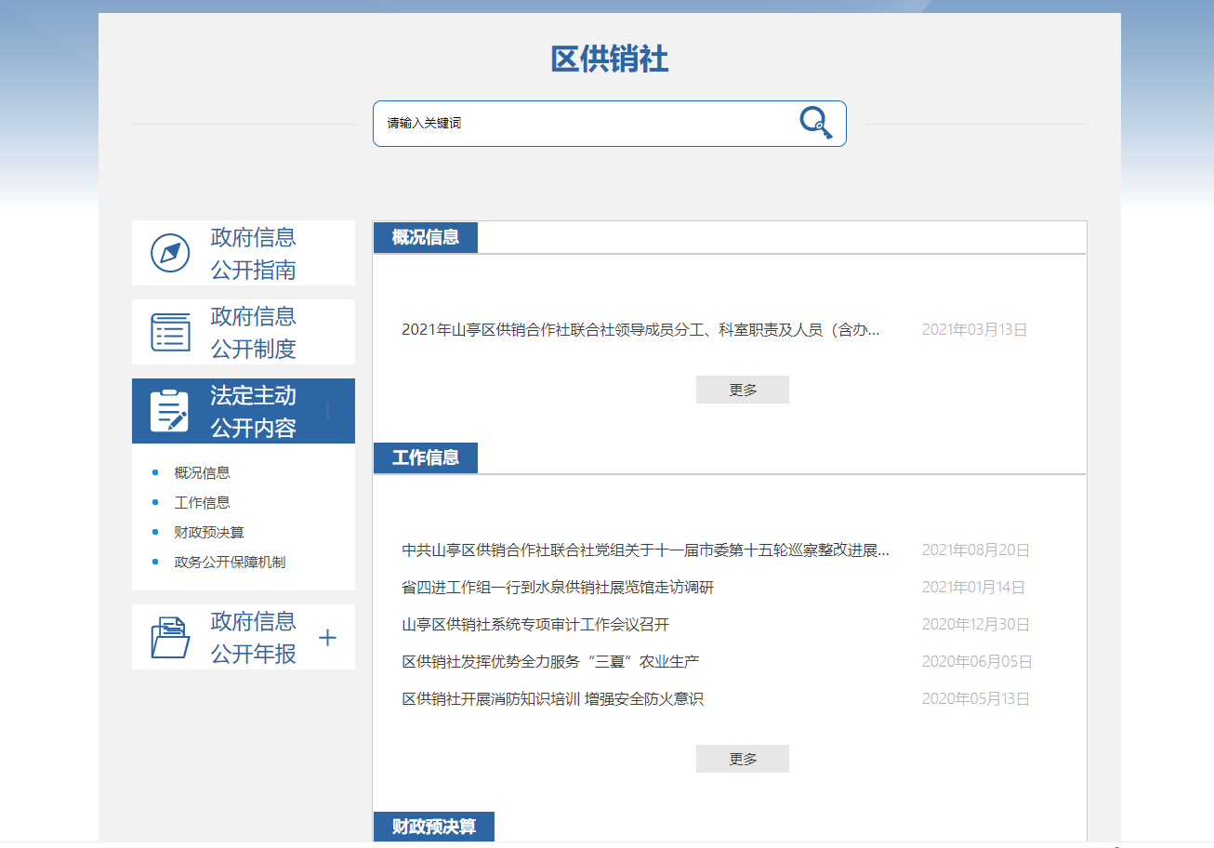
（二）依申请公开办理情况
1.收到和处理政府信息公开申请情况。
无。
收费和减免情况：根据财政部、国家发展改革委联合印发的《关于清理规范一批行政事业性收费有关政策的通知》规定，本年度依申请公开政府信息未收取任何费用，包括：检索费、复制费（含案卷材料复制费）、邮寄费。
2.政府信息公开行政复议、行政诉讼情况。
2021年，因政府信息公开被申请行政复议0件，因公民、法人和其他组织认为行政机关政府信息公开工作具体行政行为侵犯其合法权益，提起行政诉讼0件。
（三）政民互动情况
无。
- 平台建设情况
区供销社坚持“公开为常态、不公开为例外”的原则，梳理完善规范公开事项，针对公开项目的不同情况，做到常规性工作定期公开、临时性工作随时公开、固定性工作长期公开，主动及时在山亭区人民政府网站“政府信息公开”栏目进行公开公示。
- 机构建设及人员配置情况
区供销社按照“定人、定岗、定事、定责、定时限、定标准”的“六定”要求，明确王冉冉同志为分管领导，办公室为承担科室，林玉环同志为具体负责人，促进政务公开工作抓细抓实。
姓名 | 职务 | 联系方式
王冉冉 | 区供销社党组成员、理事会副主任 | 18266285055
林玉环 | 区供销社办公室科员 | 15265823075
- 监督保障情况
一是对照《山亭区人民政府办公室关于印发2021年山亭区政务公开工作要点的通知》（山政办发〔2021〕9号），聚力推进规范权力信息、重点领域等内容公开，注重完善工作落实机制，切实推进政务信息公开工作。二是通过参加全区政务公开、政府网站、网络安全等培训工作，提升政务公开和网络安全工作水平。
- 主动公开政府信息情况
第二十条第（一）项
信息内容 | 本年制发件数 | 本年废止件数 | 现行有效件数
规章 | 0 | 0 | 0
行政规范性文件 | 0 | 0 | 0
第二十条第（五）项
信息内容 | 本年处理决定数量
行政许可 | 0
第二十条第（六）项
信息内容 | 本年处理决定数量
行政处罚 | 0
行政强制 | 0
第二十条第（八）项
信息内容 | 本年收费金额（单位：万元）
行政事业性收费 | 0
三、收到和处理政府信息公开申请情况
（本列数据的勾稽关系为：第一项加第二项之和，  等于第三项加第四项之和） |  |  | 申请人情况
 |  |  | 自然人 | 法人或其他组织 |  |  |  |  | 总计
 |  |  | 自然人 | 商业企业 | 科研机构 | 社会公益组织 | 法律服务机构 | 其他 | 总计
一、本年新收政府信息公开申请数量 |  |  | 0 | 0 | 0 | 0 | 0 | 0 | 0
二、上年结转政府信息公开申请数量 |  |  | 0 | 0 | 0 | 0 | 0 | 0 | 0
三、本年度办理结果 | （一）予以公开 |  | 0 | 0 | 0 | 0 | 0 | 0 | 0
三、本年度办理结果 | （二）部分公开（区分处理的，只计这一情形，不计其他情形） |  | 0 | 0 | 0 | 0 | 0 | 0 | 0
三、本年度办理结果 | （三）不予公开 | 1.属于国家秘密 | 0 | 0 | 0 | 0 | 0 | 0 | 0
三、本年度办理结果 | （三）不予公开 | 2.其他法律行政法规禁止公开 | 0 | 0 | 0 | 0 | 0 | 0 | 0
三、本年度办理结果 | （三）不予公开 | 3.危及“三安全一稳定” | 0 | 0 | 0 | 0 | 0 | 0 | 0
三、本年度办理结果 | （三）不予公开 | 4.保护第三方合法权益 | 0 | 0 | 0 | 0 | 0 | 0 | 0
三、本年度办理结果 | （三）不予公开 | 5.属于三类内部事务信息 | 0 | 0 | 0 | 0 | 0 | 0 | 0
三、本年度办理结果 | （三）不予公开 | 6.属于四类过程性信息 | 0 | 0 | 0 | 0 | 0 | 0 | 0
三、本年度办理结果 | （三）不予公开 | 7.属于行政执法案卷 | 0 | 0 | 0 | 0 | 0 | 0 | 0
三、本年度办理结果 | （三）不予公开 | 8.属于行政查询事项 | 0 | 0 | 0 | 0 | 0 | 0 | 0
三、本年度办理结果 | （四）无法提供 | 1.本机关不掌握相关政府信息 | 0 | 0 | 0 | 0 | 0 | 0 | 0
三、本年度办理结果 | （四）无法提供 | 2.没有现成信息需要另行制作 | 0 | 0 | 0 | 0 | 0 | 0 | 0
三、本年度办理结果 | （四）无法提供 | 3.补正后申请内容仍不明确 | 0 | 0 | 0 | 0 | 0 | 0 | 0
三、本年度办理结果 | （五）不予处理 | 1.信访举报投诉类申请 | 0 | 0 | 0 | 0 | 0 | 0 | 0
三、本年度办理结果 | （五）不予处理 | 2.重复申请 | 0 | 0 | 0 | 0 | 0 | 0 | 0
三、本年度办理结果 | （五）不予处理 | 3.要求提供公开出版物 | 0 | 0 | 0 | 0 | 0 | 0 | 0
三、本年度办理结果 | （五）不予处理 | 4.无正当理由大量反复申请 | 0 | 0 | 0 | 0 | 0 | 0 | 0
三、本年度办理结果 | （五）不予处理 | 5.要求行政机关确认或重新  出具已获取信息 | 0 | 0 | 0 | 0 | 0 | 0 | 0
三、本年度办理结果 | （六）其他处理 | 1.申请人无正当理由逾期不补正、行政机关不再处理其政府信息公开申请 | 0 | 0 | 0 | 0 | 0 | 0 | 0
三、本年度办理结果 | （六）其他处理 | 2.申请人逾期未按收费通知要求缴纳费用、行政机关不再处理其政府信息公开申请 | 0 | 0 | 0 | 0 | 0 | 0 | 0
三、本年度办理结果 | （六）其他处理 | 3.其他 | 0 | 0 | 0 | 0 | 0 | 0 | 0
三、本年度办理结果 | （七）总计 |  | 0 | 0 | 0 | 0 | 0 | 0 | 0
四、结转下年度继续办理 |  |  | 0 | 0 | 0 | 0 | 0 | 0 | 0
四、政府信息公开行政复议、行政诉讼情况
行政复议 |  |  |  |  | 行政诉讼
结果  维持 | 结果纠正 | 其他结果 | 尚未  审结 | 总  计 | 未经复议直接起诉 |  |  |  |  | 复议后起诉
 |  |  |  |  | 结果维持 | 结果纠正 | 其他  结果 | 尚未  审结 | 总计 | 结果维持 | 结果  纠正 | 其他  结果 | 尚未审结 | 总计
0 | 0 | 0 | 0 | 0 | 0 | 0 | 0 | 0 | 0 | 0 | 0 | 0 | 0 | 0
- 政府信息公开工作存在的主要问题及改进情况
2021年，针对上一年度存在的问题进行了整改。
（一）2020年问题整改情况
一是加强信息公开工作的力度，确保信息的时效性。二是完善信息收集、传递、整理和发布等过程，科学、规范的传输信息。
（二）2021年存在的主要问题
一是公开形式、内容还不够丰富。主动公开政府信息、拓宽公开渠道、创新公开方法、探索公开形式上等有待丰富。二是政府信息公开工作人员不足、技术力量薄弱。由于我单位信息公开工作由其他股室工作人员兼任，在一定程度上制约了政务信息公开工作水平的不断提升。
- 改进措施
一是按照山亭区人民政府关于加强政府信息公开工作的有关要求，不断丰富政务公开内容，按要求及时更新门户网站各栏目信息。二是加大工作人员的培训力度，进一步提高我单位政府信息公开工作的能力和水平。
六、其他需要报告的事项
2021年，我单位未承办人大代表建议和政协委员提案。

